8 bit ALU Simulation

- Adunarea
Pentru adunare vom folosi un sumator Carry Lookahead Adder (CLA) – am luat această decizie din cauza vitezei de computație pe care o oferă, calculând carry-out-urile în paralel.

Pentru numere pe 8 biți vom folosi doua sumatoare CLA pe 4 biți, precum în figura de mai jos:

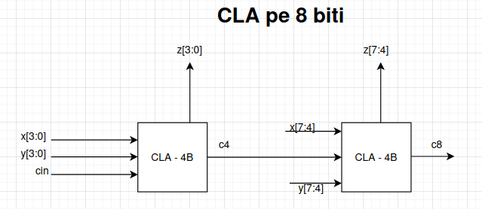

unde x și z sunt operanyii pe 8 biți, iar z rezultatul.

Reprezentarea detaliată a sumatorului CLA pe 4 biți:
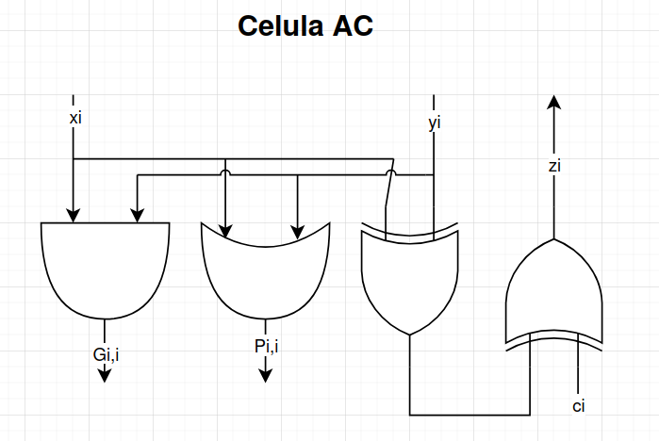
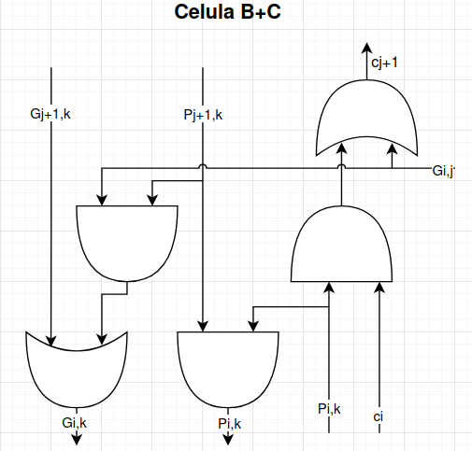
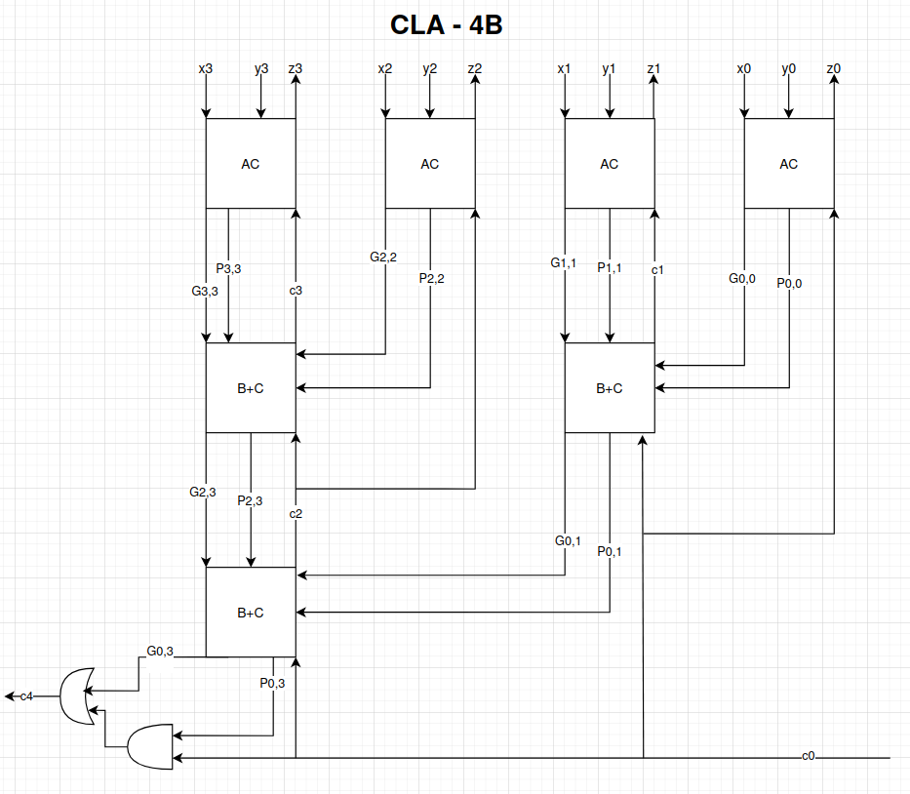

Bitul de ieșire c8 va fi folosit ca și semnal de overflow, care va seta un bit de eroare.
- Scăderea

- Înmulțirea

- Împărțirea
Cel mai rapid algoritm pentru împărțire este SRT Radix-4, însă din motive de simplicitate vom folosi SRT Radix-2, un algoritm care este în continuare optim, însă cu puțin sub SRT Radix 4.

